**MONITORIA DISCENTE EM DIAGNÓSTICO POR IMAGEM NA MEDICINA VETERINÁRIA – RELATO DE EXPERIÊNCIA**.

**Giovanna Costa Marques Araújo1**

**Matheus Wagner Paulino de Sousa²**

1Discente - Centro Universitário Fametro - Unifametro

2Docente - Centro Universitário Fametro - Unifametro

[Giovanna.aluno1@unifametro.edu.br](mailto:Giovanna.aluno1@unifametro.edu.br)

**Área Temática:** Clínica e biotecnologias aplicadas em medicina veterinária

**Área de conhecimento:** Ciências da saúde

**Encontro Científico:** X encontro de monitoria

**RESUMO**

**Introdução:** A monitoria acadêmica tem como objetivo permitir que o aluno-monitor auxilie os discentes da disciplina referente em atividades, juntamente com o professor-orientador. Dentro da grade curricular da formação bacharelado em Medicina Veterinária é ofertado a disciplina de Diagnóstico por Imagem na Medicina Veterinária, preparando os alunos para interpretar achados de imagem radiográfica e ultrassonográfica, laudos, artefatos de imagem e como realizar uma solicitação correta, dessa forma, o monitor necessita apresentar um domínio maior sobre o conteúdo, exercendo a função de auxiliar os alunos nas aulas ministradas em sala de aula. **Objetivo:** Relatar a experiência da discente na monitoria voluntária da disciplina de Diagnóstico por Imagem na Medicina Veterinária. **Métodos:** Um estudo relatando a experiência da monitora voluntária na disciplina de Diagnóstico por Imagem na Medicina Veterinária, auxiliando nas aulas práticas e ajudando na fixação de conteúdo para revisão. **Resultados:** Foi possível realizar a revisão dos conteúdos vistos em sala como: radiologia do tórax, abdome, princípios de formação da imagem na ultrassonografia e artefatos de imagem. Pode-se observar uma carência em algumas matérias básicas, porém, a maior parte dos alunos que participaram das monitorias apresentaram um melhor desempenho em sala. **Considerações finais:** As atribuições da monitoria desempenham uma função muito importante dentro da medicina veterinária e proporciona um aprofundamento e uma maior fixação do conteúdo apresentado para o(a) monitor(a).

**Palavras-chave:** Diagnóstico por imagem; Manequim, Medicina Veterinária; Monitor;

**INTRODUÇÃO**

A monitoria acadêmica, é uma das atividades que um aluno de graduação pode experimentar, buscando acompanhar e esquematizar assuntos vistos em sala com o professor, como forma de potencializar o aprendizado da turma. O monitor deve auxiliar seu orientador em aulas práticas, otimizando seu trabalho durante o semestre ou ano, estar disponível para tirar dúvidas sobre a disciplina. (SOUSA, 2021)

Esta vivência é esplêndida, e pode despertar no aluno a paixão pelo ensino superior, o que propicia ao monitor uma oportunidade de colocar em prática sua competência das atividades didático-pedagógicas, à medida que está trabalhando seu conhecimento teórico.

A atividade de monitoria acadêmica entrou em vigor, por lei n° 5540/68 em seu Art. 41, nas instituições de ensino superior brasileiras em 1968 (BRASIL, 1968). Esta lei apresenta normas de organização e funcionamento do ensino superior e sua articulação com a escola média, e dá outras providências, instituindo a criação de funções para os monitores discentes do curso de graduação (BRASIL, 1968; ASSIS et al., 2006).

De acordo com o Programa de Monitoria e Iniciação Científica (PROMIC), do Centro Acadêmico Fametro - UNIFAMETRO, para a vigência de 2022, cabe ao monitor, auxiliar o docente em atividades ligadas ao estudo junto à disciplina do professor-orientador.

A disciplina de Diagnóstico por Imagem na Veterinária, faz parte da matriz curricular obrigatória da formação do bacharelado em Medicina Veterinária no Centro Universitário Fametro – UNIFAMETRO. É uma disciplina ofertada no sétimo período da graduação e tem como objetivo, registrado em ementa, o estudo das técnicas radiográficas, o estudo radiográfico em condições normais e alterações radiográficas de todas as partes do corpo, técnicas da ultrassonografia, aplicações, tomografia computadorizada, ressonância magnética e técnicas usuais em radiodiagnósticos, assim, visa preparar os futuros profissionais para interpretar imagens, laudos e realizar solicitações de forma adequada para um diagnóstico conciso do paciente.

Desse modo, tem-se como objetivo relatar a experiência da discente monitora da disciplina de Diagnóstico por Imagem na Veterinária.

**METODOLOGIA**

Este trabalho tem como objetivo descrever, na forma de relato de experiência, a vivência da monitora voluntária na disciplina de Diagnóstico por imagem na Veterinária, durante o ano de 2022 no curso de Medicina Veterinária do Centro Universitário Fametro – UNIFAMETRO.

A monitora desta disciplina auxilia na realização das atividades práticas que ocorrem no Centro de Medicina Veterinária Unifametro, no município de Fortaleza – CE. Cabe a monitora, prestar assistência aos alunos nos procedimentos de recepção e contenção do paciente, tricotomia naqueles encaminhados para exame ultrassonográfico, deve também verificar se os alunos estão utilizando os Equipamentos de Proteção Individual (EPI)s de proteção radiológica, revisar os posicionamentos e o uso correto dos equipamentos veterinários.

A monitora prepara questões e aulas de revisão, como método de fixar o conteúdo ajudando assim na realização das Atividades Práticas Supervisionadas (APS) dos discentes, e como forma de revisão antes das avaliações, foram desenvolvidos jogos no formato de quiz na plataforma online Kahoot, estimulando o raciocínio, tornando conceitos complexos e atividades mais difíceis em momentos atrativos para os alunos, ajudando a mantê-los motivados e engajados com seu aprendizado.

As aulas práticas, onde ocorrem as monitorias, foram registradas sob o número de protocolo 0040/2021, 0041/2021, 0042/2021, 0044/2021, junto ao Comitê de Ética para o Uso de Animais do Centro Universitário Fametro, UNIFAMETRO (CEUA-UNIFAMETRO).

Os alunos realizam junto ao professor orientador a leitura da ficha de anamnese do paciente encaminhado para o exame, juntamente com a suspeita clínica e com informações fornecidas pelo tutor e os achados do exame físico do paciente feito pelo clínico médico veterinário.

O paciente é recebido para realizar o exame pelo professor orientador, os discentes realizam a contenção física, e escutam atentamente as perguntas que o professor orientador faz para o tutor durante o exame, como forma de verificar a evolução do quadro do paciente, enquanto os discentes fazem a contenção física.

Caso o paciente seja colaborativo, e o tutor não esteja com pressa, os alunos são encorajados a manipular o aparelho de ultrassom e tentar repetir umas das imagens anteriores.

Os alunos também fizeram uso de um manequim feito de forma artesanal, com uma adaptação de gel balístico utilizando água, gelatina e glicerina e submerso um rim de um felino, dessa forma treinavam o uso do aparelho de ultrassom, colocando em prática a interação da onda sonora com os tecidos, uso correto e escolha dos transdutores e artefatos da técnica. O uso desse manequim é uma alternativa didática e viável economicamente para realização de treinamento dos alunos. (ROCHA et al., 2017)

Ao final, junto ao monitor e ao docente, são discutidos os achados de imagem, quais exames complementares poderiam ser solicitados e quais são as suspeitas clínicas. Durante as aulas, foram feitos registros dos alunos em prática, através de fotos e vídeos, para que fossem utilizados na confecção do presente relato de experiência. Para o uso das imagens, os alunos assinaram um termo de consentimento, autorizando o uso e a divulgação da imagem em todo o território nacional e no exterior, em todas as suas modalidades e, em destaque, das seguintes formas: (I) resumo expandido publicado sob anais do Conexão Unifametro 2022; (II) slides de apresentação oral no evento Conexão Unifametro 2022; (III) divulgação em geral; (IV) e quaisquer trabalhos científicos que possam surgir após a divulgação do trabalho.

**RESULTADOS E DISCUSSÃO**

Ao ministrar as monitorias, foi possível revisar o conteúdo da disciplina, e outros conteúdos como Anatomia topográfica, Fisiologia Veterinária. Durante as aulas práticas, notou-se que alguns alunos, não apresentam iniciativa em posicionar o paciente, ou certa insegurança na análise dos achados radiológicos e ultrassonográficos, dificuldade na capacidade de formular um pensamento que associe os achados de imagem com os achados clínicos para um possível diagnóstico.

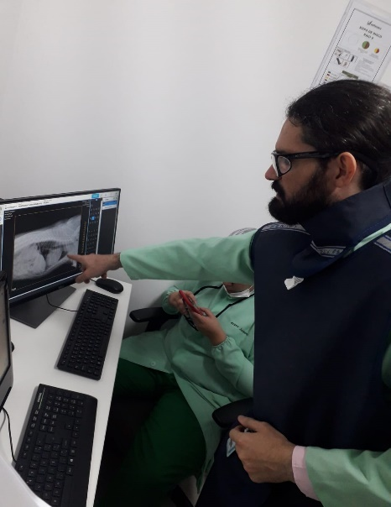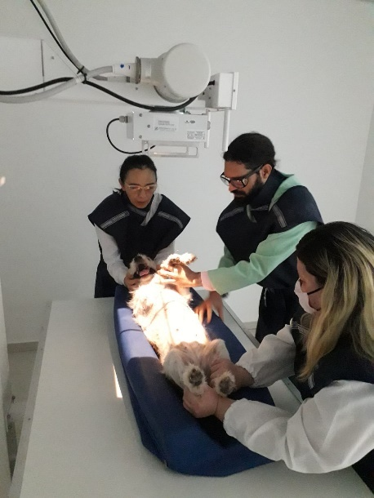

A

B

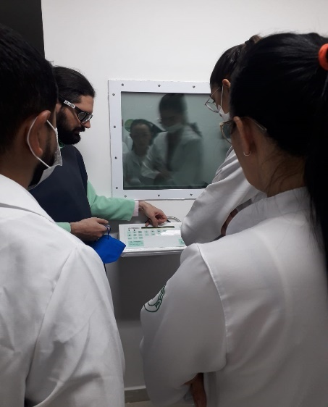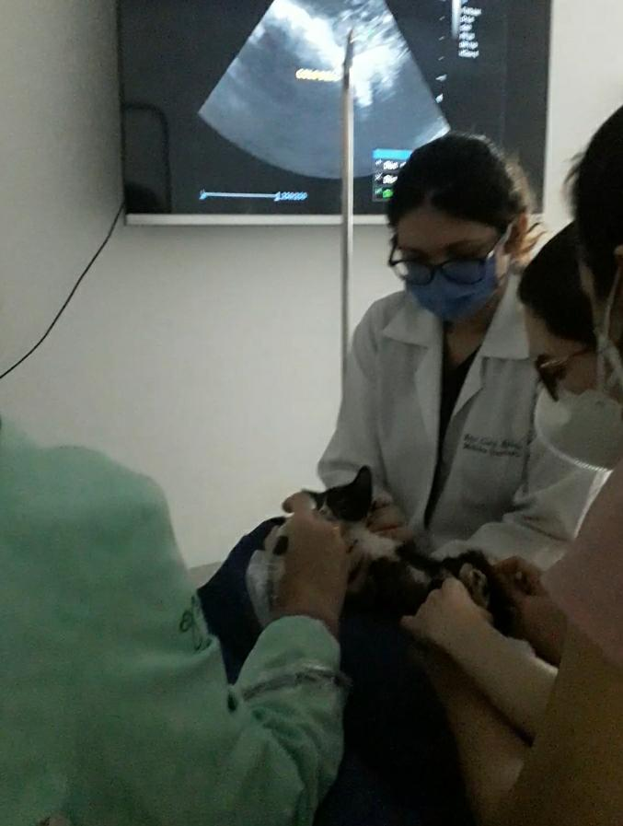

D

**Figura 1.** Alunos durante as atividades nas aulas práticas da disciplina de Diagnóstico por imagem na Medicina Veterinária.

A- Alunas auxiliando a conter o paciente, com auxílio da calha de espuma, posicionamento ventro-dorsal, para o exame de Raio-x. B-Professor explicando os achados de imagem para os discentes. C- Alunos prestando atenção à explicação do professor sobre o painel de comando, onde seleciona-se os parâmetros de controle necessários para que os feixes de raios X gerem a imagem. D- Alunas realizando a contenção física de um paciente felino, para realização de exame ultrassonográfico.

**CONSIDERAÇÕES FINAIS**

Diante de tudo mencionado anteriormente, pode-se concluir que o compromisso com a monitoria desempenha uma função importante dentro do curso de Medicina Veterinária e proporciona uma sedimentação e aprofundamento maior dos assuntos abordados e uma maior fixação do conteúdo apresentado pelo(a) monitor(a).

**REFERÊNCIAS**

SOUSA, Lissa. **VIDA DE ESTUDANTE Monitoria acadêmica**: :o que é e como pode ajudar a sua carreira. :o que é e como pode ajudar a sua carreira. 2021. Disponível em: https://blog.saberemrede.net/monitoria_academica/. Acesso em: 06 out. 2022.

Rocha et al. Para Res Med J. 2017;1(1):e05. DOI: 10.4322/prmj.2017.005

CARVALHO, Cibele Figueira. Ultrassonografia em pequenos animais. 2. ed. São Paulo: Roca, 2014. 451 p.

MATOSO, L.M.L. A importância da monitoria na formação acadêmica do monitor: um relato de experiência. **Revista Científica da Escola da Saúde**, Natal, v.3, n.2, p.77-83, 2014.

COMIOTTO, Brenda Gonçalves & NOBRE, Marcia De Oliveira. Monitoria discente voluntária em clínica de pequenos animais: relato de experiência. 5° Semana Integrada UFPEL – V Congresso de Ensino de Graduação. 2019.

BRASIL. Lei nº 5.540, de 28 de novembro de 1968. Dispõe sobre as normas de organização e funcionamento do ensino superior e sua articulação com a escola média, e dá outras providências. Disponível em: <https://www2.camara.leg.br/legin/fed/lei/1960-1969/lei-5540-28-novembro-1968-359201-publicacaooriginal-1-pl.html>. Acesso em 23 set. 2022.